Требования к паспорту:
- Скан паспорта должен быть только в формате JPG. Размер файла не более 90Kb
- Паспортные данные должны быть читабельны. Изображение должно быть четким и ясным.
На компьютере должен быть установлен пакет программ Microsoft Office (Word, Excel и пр.) версии не ниже 2007 года.
Ниже пример редактирования документов в программе Microsoft Office Picture Manager (обрезка фото, паспорта и уменьшение размера файлов до требуемого формата).
Открываем скан паспорта и выбираем Microsoft Office 2010
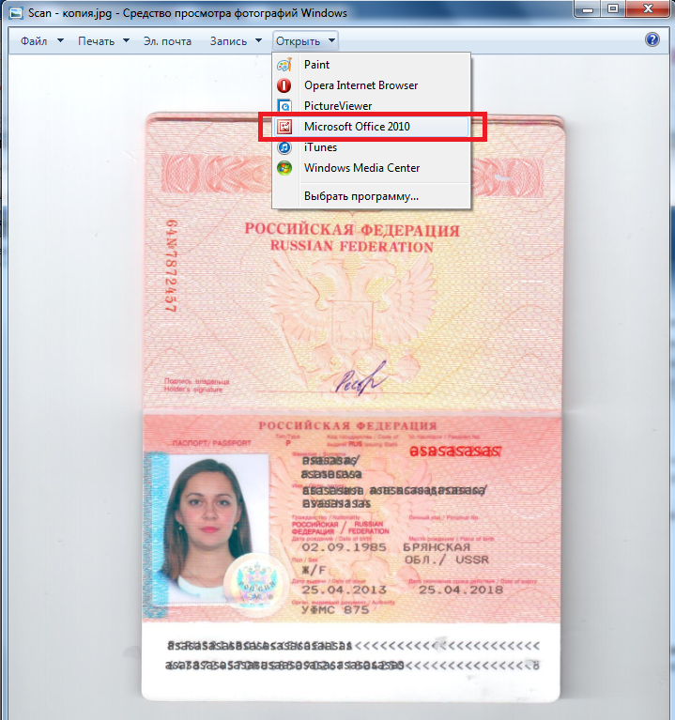

Во вкладке РИСУНОК выбираем ОБРЕЗАТЬ
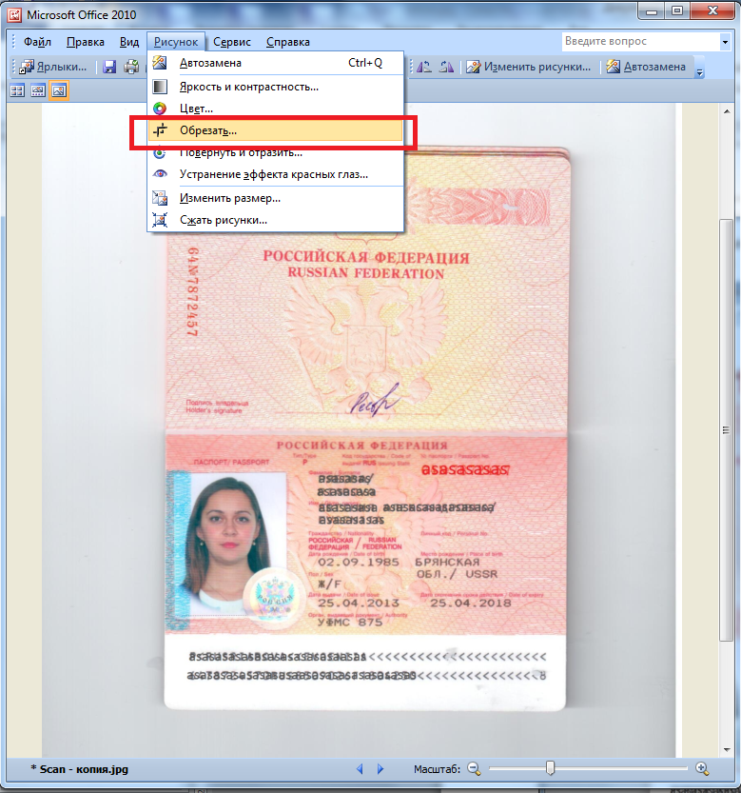

Стараемся обрезать все лишнее, максимально убрать все неинформативные поля по сторонам. Страницу с подписью туриста также обрезаем.
Далее нажимаем ОК
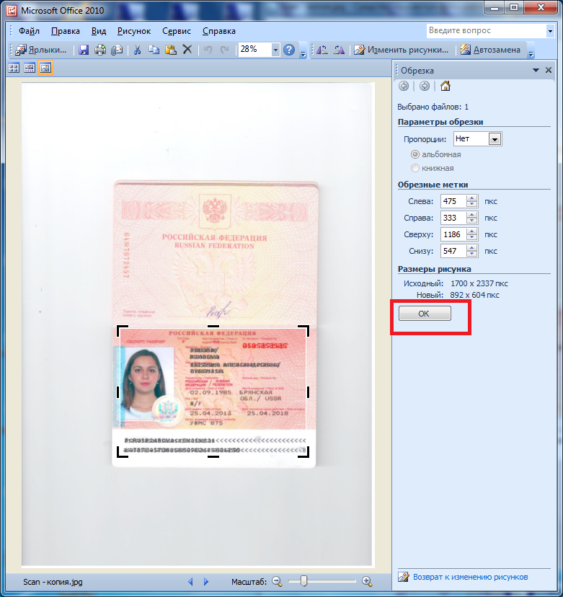

В итоге получим следующее
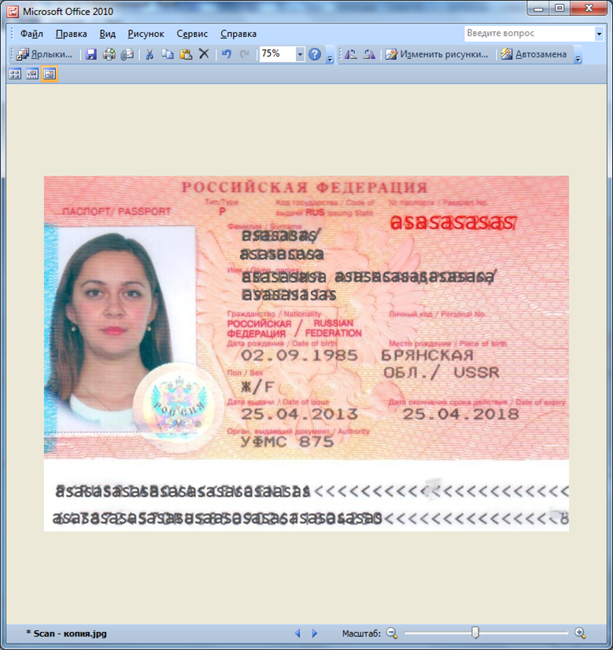

Далее необходимо проверить размер файла, если файл весит более 90 Кб. продолжайте дальнейшее редактирование документа. Снова выбираем РИСУНОК – СЖАТЬ РИСУНКИ
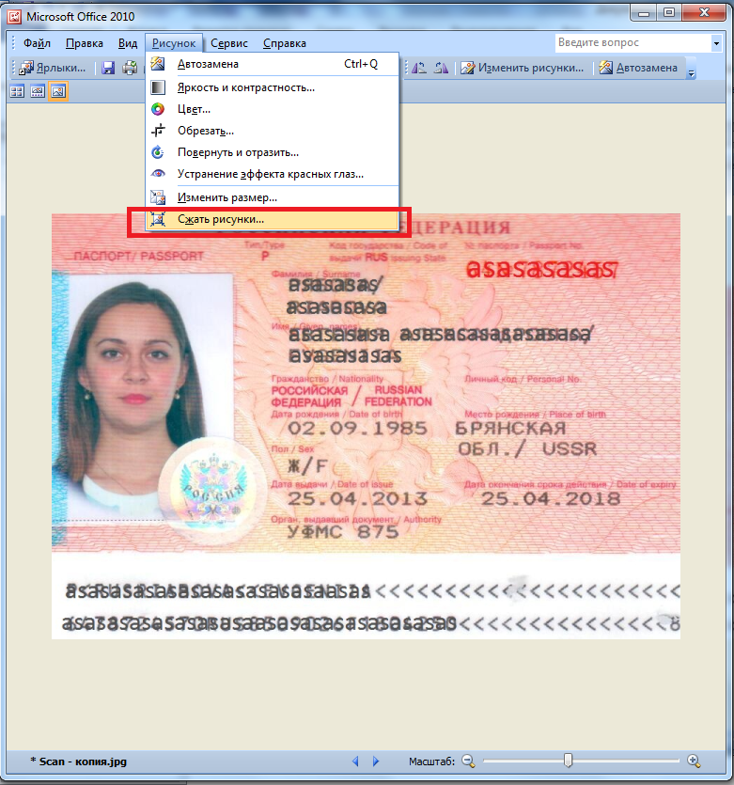

Обращаем внимание на раздел «Ожидаемый общий размер», в поле «После сжатия» цифра должна показывать значение меньшее 90 КБ!
Далее нажимайте ОК
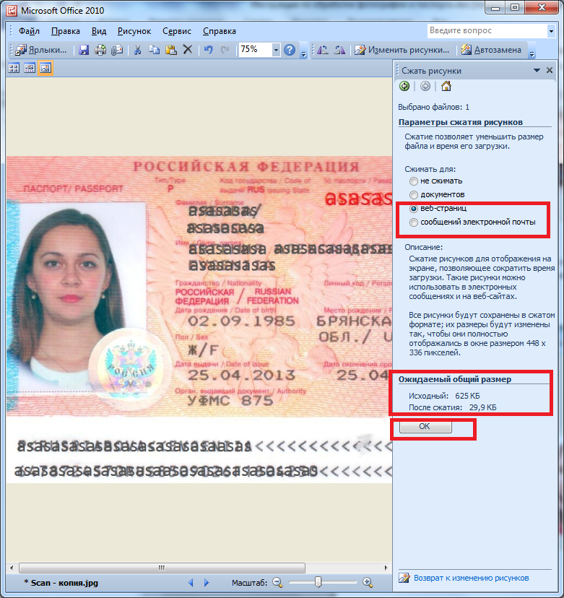

В итоге получим
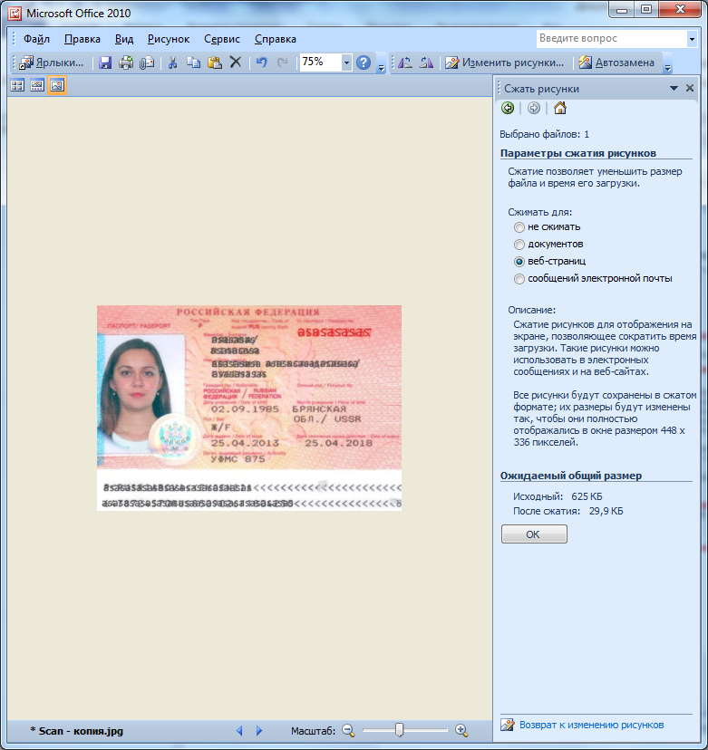

Далее меняем размер файла: РИСУНОК – ИЗМЕНИТЬ РАЗМЕР
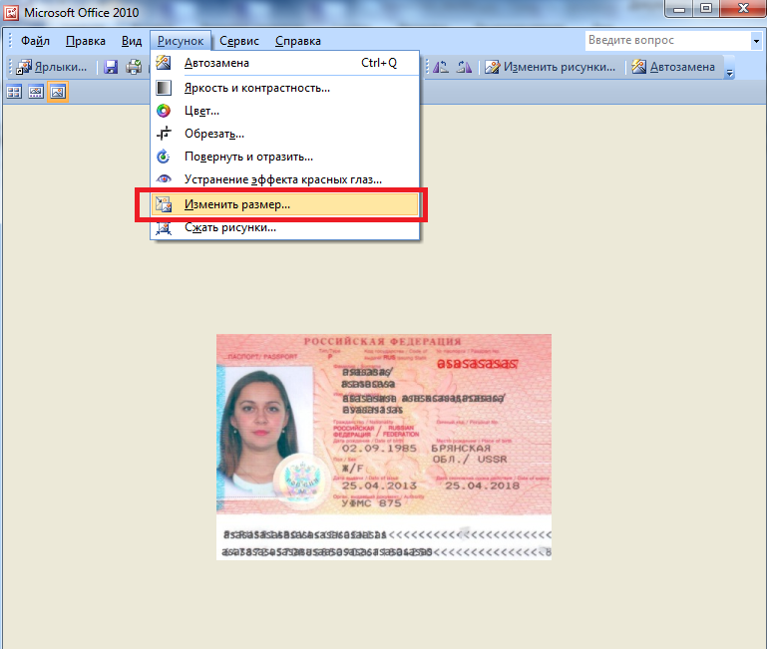

В ПАРАМЕТРАХ ИЗМЕНЕНИЯ РИСУНКА всегда выбираем СООБЩЕНИЕ – КРУПНЫЙ.
Далее ОК
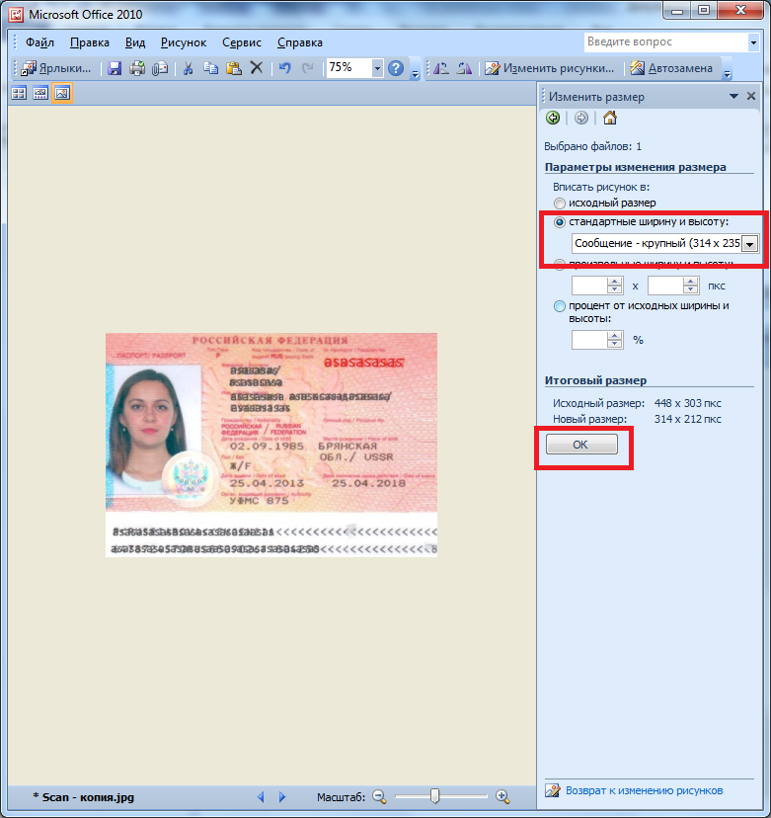

Сохраняем рисунок
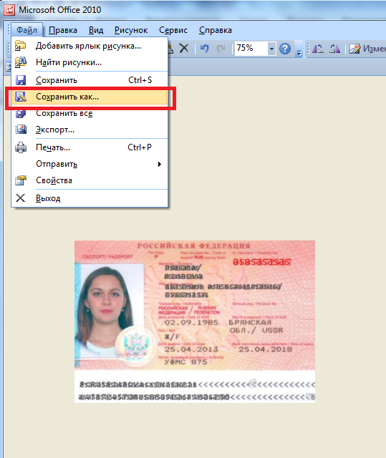

Файл должен быть обязательно подписан латинскими буквами. Нажимаем СОХРАНИТЬ
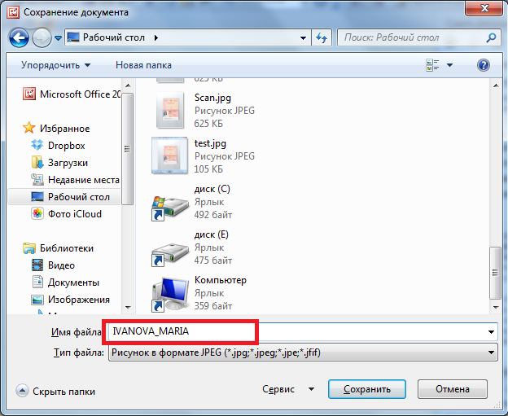

Проверяем итоговое значение размера сжатого скана паспорта, для этого жмем ПКМ (правую кнопку мыши) и выбираем «Свойства».
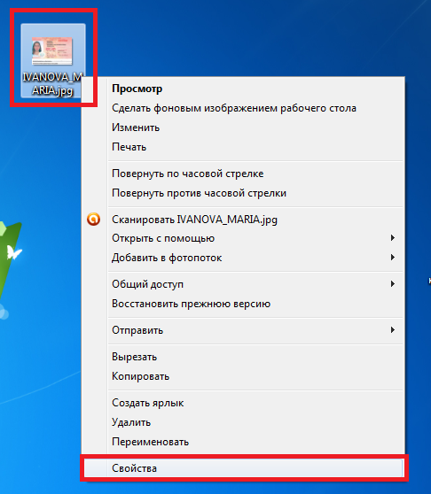

Если значение поля «На диске:» превышает 90 КБ, то возвращаемся или к пункту ИЗМЕНИТЬ РАЗМЕР и делаем изображение еще меньше, продолжаем до тех пор, пока размер скана не станет меньше 90 КБ.
